MEGHÍVÓ

A Scleroderma Világnap
pécsi rendezvényére

2012. június 29. péntek
Helye: PTE KK Immunológiai és Reumatológiai Klinika Pécs, Akác u. 1.
Program:
9,30- Regisztráció
10,00-10,15 Scleroderma napi köszöntő
10,15-11,15 Megküzdési stratégiák és a mentális segítségnyújtás lehetőségei a krónikus betegségekkel való együttéléshez.
E.: Kitanics Márk – klinikai szakpszichológus
11,30.-12,30 A szív- tüdő- és agyi katasztrófák tüneteinek felismerése, életmentési
alapismeretek Ea.: Dr. Faludi Réka – egyetemi adjunktus
12,30-13,15 EBÉD
13,15-13,30 Torna
13,30-14,30 A scleroderma betegség okozta bőrelváltozások kezelésének hétköznapi kérdései. Gyakorlati útmutatás a testápolás és sminkelés módszereiről, eszközeiről.
Ea.: Bánné Radnai Anna – kozmetikus mester
14,30-15,00 Kulturális zenei program
Jelentkezési határidő: 2012. június 22-ig Müllerné Dobos Évánál
Telefon: 72/ 536-826, reggel: 7,15-7,-35 8,00-8.30 között
Dobos Éva mobil: 20/ 536-1216, 8.00-15.00 között
Minden érdeklődőt szeretettel várunk!

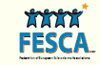
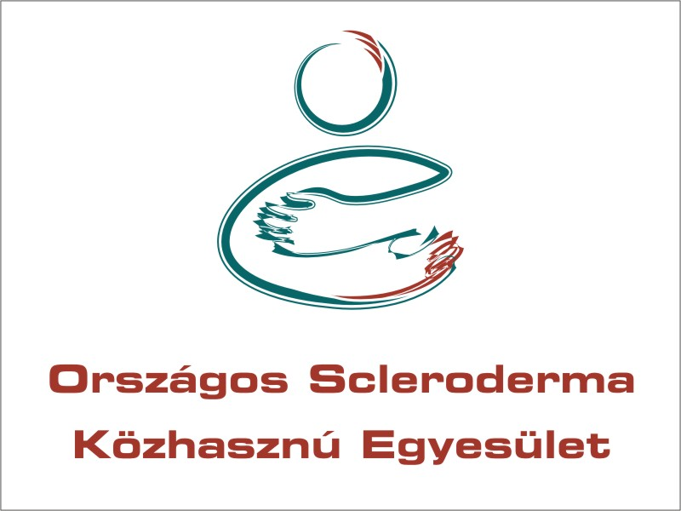
RENDEZVÉNYEK ORSZÁGOSAN
PÉCS SZEGED DEBRECEN BUDAPEST

